50. Номын зургийг upload хийх апи бичицгээе! Зөвхөн зураг upload хийх ба заагдсан хэмжээнээс хэтрэхгүй байх зэргийг шалгана

Expess файл upload хийдэг library ашиглан. Доорх хаягын заавараар хийнэ.

<https://github.com/richardgirges/express-fileupload>

npm i express-fileupload

server.js

const fileupload = require("express-fileupload");

app.use(fileupload());

Routes – books.js

//Зураг upload хийх url

router.route("/:id/photo").put(uploadBookPhoto);

Postman

<http://localhost:8000/api/v1/books/602bd3824a6fc174a45b4c5b/photo>

body – from-data сонгоод

file – file = select file оруулах зурагаа оруулж өг.

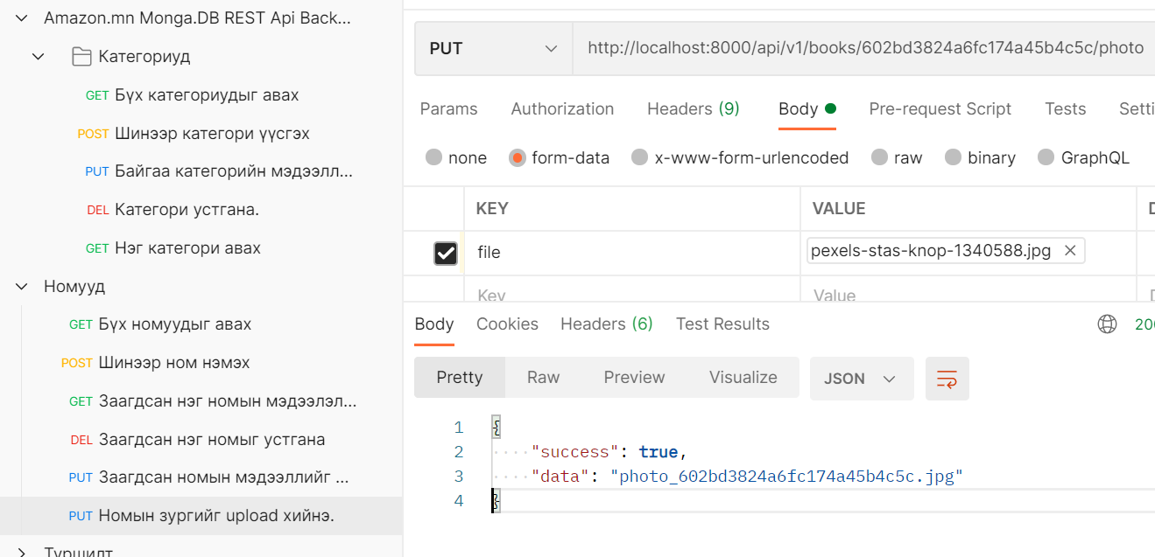

Config/ config.env

MAX_UPLOAD_FILE_SIZE=1000000

FILE_UPLOAD_PATH=./public/upload

Файлын нэрийг өөрчлөхдөө файлын системийн nodejs-ын өөрийнх нь файлын системийн library хэрэглэе

Controller – book.js

const path = require("path");

// PUT: api/v1/books/:id/photo

exports.uploadBookPhoto = asyncHandler(async (req, res, next) => {

const book = await Book.findById(req.params.id);

if (!book) {

throw new MyError(req.params.id + " ID-тэй ном байхгүйээ.", 400);

}

// image upload хийхэд image эхэлсэн байна уу шалгаж байна.

const file = req.files.file;

if (!file.mimetype.startsWith("image")) {

throw new MyError("Та зураг upload хийнэ үү: ", 400);

}

// image upload хийхэд хэмжээ 100000 бага байхаар шалгаж байна.

if (file.size > process.env.MAX_UPLOAD_FILE_SIZE) {

throw new MyError("Таны зурагны хэмжээ хэтэрсэн байна.", 400);

}

//файлын нэрийг өөрчлөж бүгд нэг стандарт нэртэй болно.

file.name = `photo_${req.params.id}${path.parse(file.name).ext}`;

//файлын зөөх өөрчлөх 2 argyment орж ирдэг эхнийнх хашаа зөөх гэж байгааг заана. дараагийнх callback функц яадаг вэ гэхээр зөөх явцад алдаа гарвал тэрийг хэлдэг байгаа эсвэл алдаа гараагүй бол хэлэх нь байна.

file.mv(`${process.env.FILE_UPLOAD_PATH}/${file.name}`, (err) => {

if (err) {

throw new MyError(

"Файлыг хуулах явцад алдаа гарлаа. Алдаа : " + err.message,

400

);

}

// өгөгдлийн сангийн файлынхаа нэрийг өөрчилж байна.

book.photo = file.name;

book.save();

res.status(200).json({

success: true,

data: file.name,

});

});

// console.log(file.name);

});

Public – upload гэсэн 2 folder үүсгэж өгнө. Upload хийгдэж байгаа зурагуууд эн хавтсан орно.